Ejecutamos cmd y escribimos

cd \

attrib

dir /ah

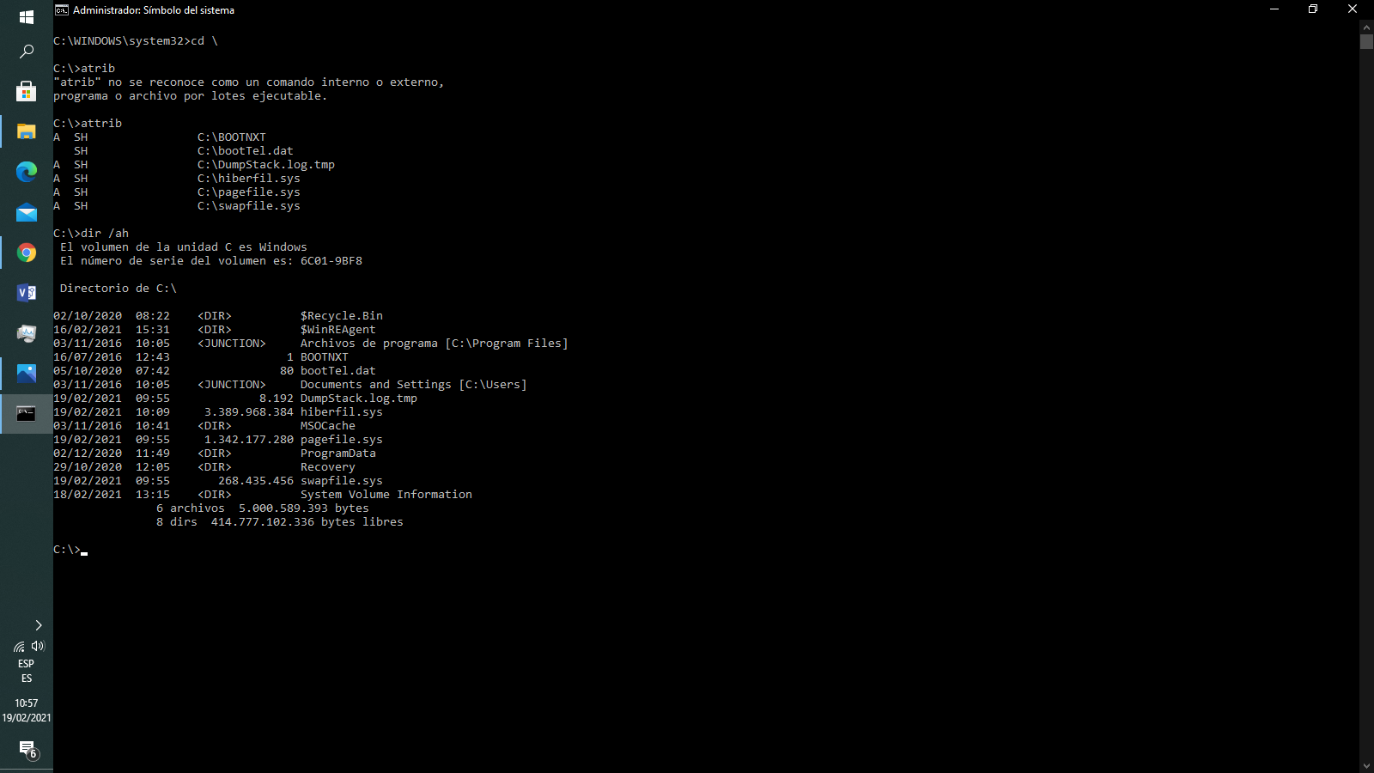

Entramos a panel de control y le damos a sistema

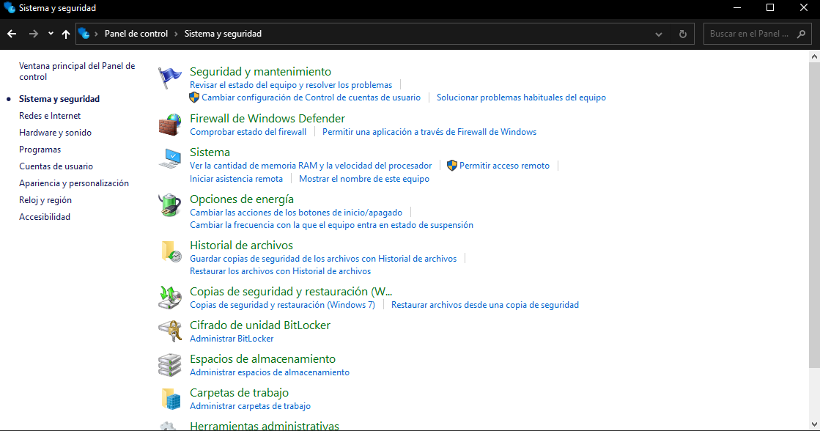

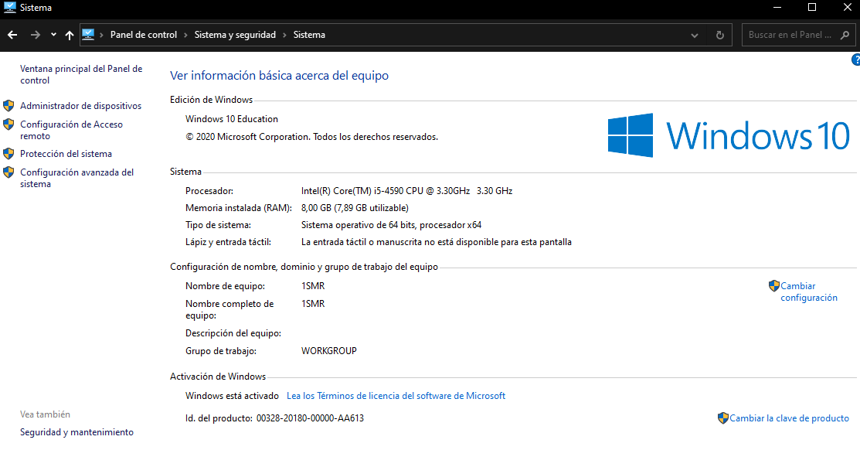

tambien en mi pc le damos click derecho y propiedades

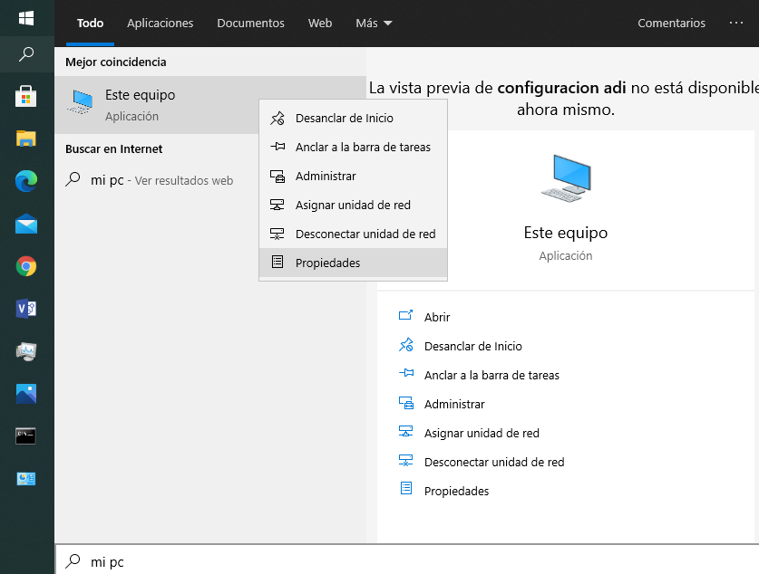

o en el administrador de tareas en rendimiento

